Министерство образования Республики Беларусь
Учреждение образования «Белорусский государственный университет
информатики и радиоэлектроники»
Кафедра систем управления

ОТЧЁТ
По лабораторной работе №2
«Исследование устойчивости систем автоматического управления»

Вариант 1

Выполнили:
студенты гр. 427702
Адаховская П.В.,
Дехтеренок К.Н.
Проверила:
Стасевич Н.А.

Минск 2026

Цель работы: изучение особенностей практического использования алгебраических и частотных критериев устойчивости для анализа динамики линейных САУ в Matlab.
Для выполнения работы используются величины K (коэффициент усиления), Т (постоянная времени), равные: K₁ = 16.5, K₃ = 1, T₁ = 0.01, T₂ = 0.2.
- Структурная схема исследуемой системы и численные значения параметров. Графики переходных процессов при различных значениях К₂. Выводы.

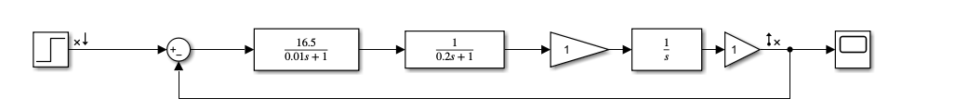

Рисунок 1 – Структурная схема, построенная в Simulink

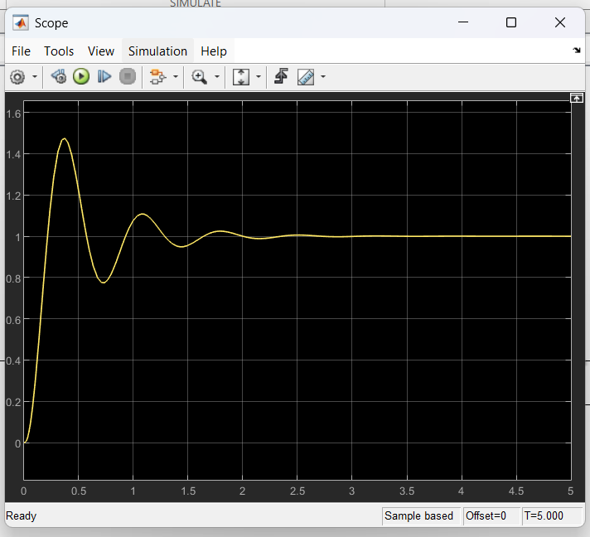

Рисунок 2 – Переходная характеристика при $K_{2}=1$

По данному графику можно заметить, что система является устойчивой. Экспериментально определено критическое значение коэффициента передачи = 6.315, т. е. такое значение, при котором система находится на границе устойчивости.

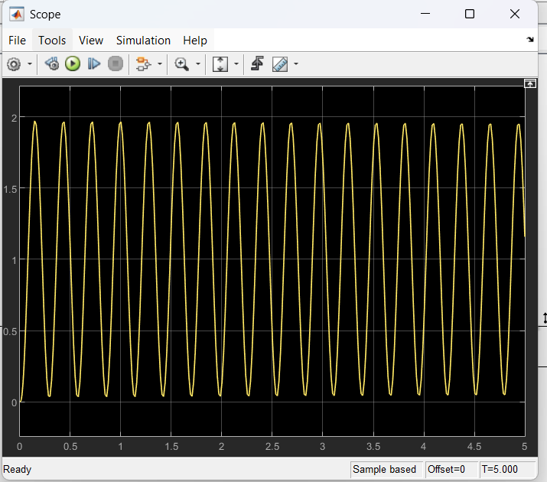

Рисунок 3 – Переходная характеристика при $K_{кр}=6.315$

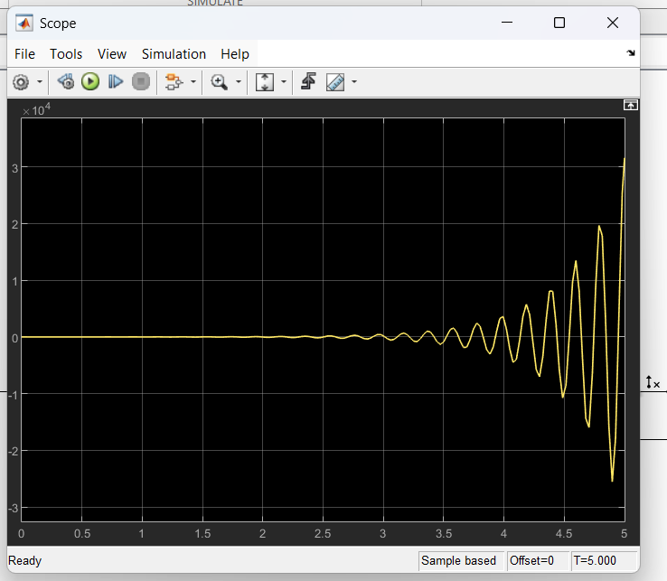

Рисунок 4 – Переходная характеристика при $K_{кр}=12.63$

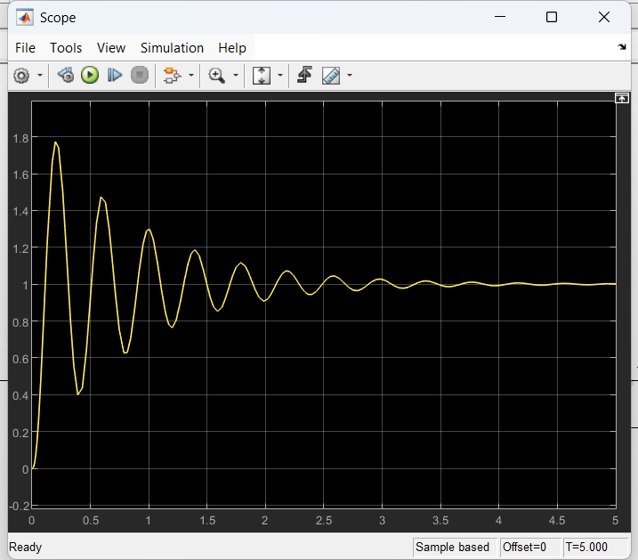

Рисунок 5 – Переходная характеристика при $K_{кр}=3.1575$

Увеличение общего коэффициента усиления снижает запасы устойчивости системы. При достижении коэффициентом критического значения система выходит на границу устойчивости, из-за чего в переходном процессе возникают незатухающие гармонические колебания, а при дальнейшем его увеличении система полностью теряет устойчивость. По мере роста коэффициента усиления в допустимых (устойчивых) пределах возрастает общая колебательность системы, что визуально выражается в возрастании числа колебаний за время переходного процесса. Увеличение коэффициента усиления позволяет повысить статическую точность системы за счет уменьшения установившихся ошибок, но это неизбежно приводит к ухудшению динамических показателей качества (увеличению колебательности) и приближает систему к границе потери устойчивости.

- Графики расположения нулей и полюсов при различных значениях К₂.

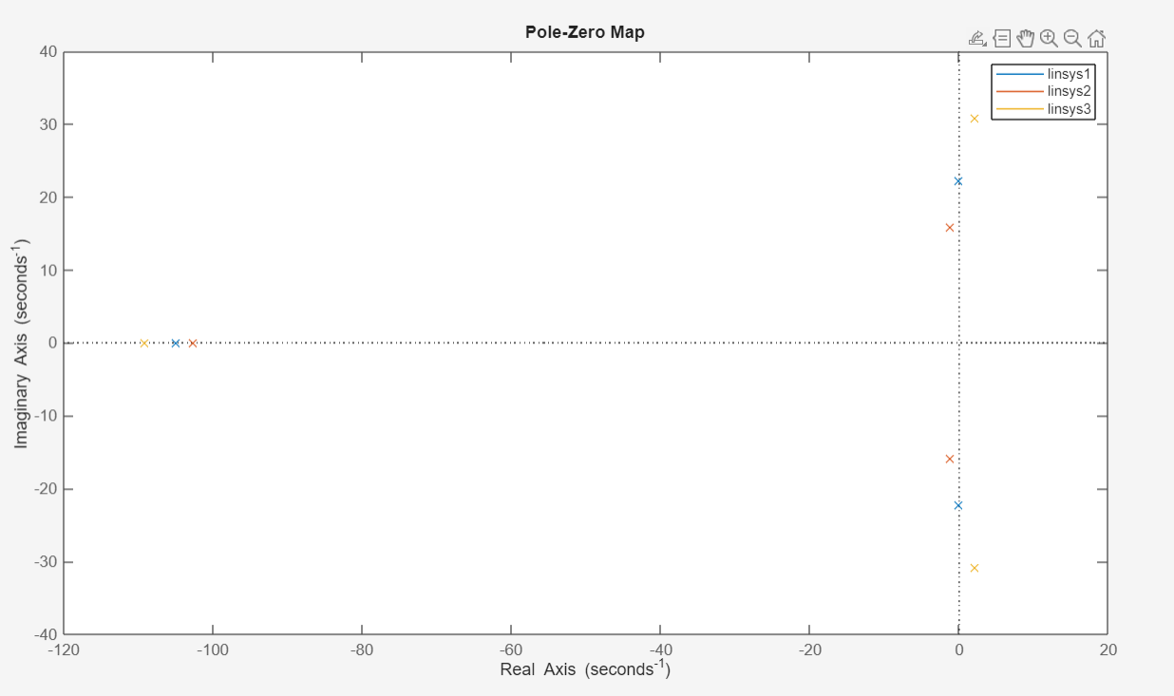

Рисунок 6 – Графики расположения нулей и полюсов при $K_{2}=0,5K_{\text{2}\text{к}\text{p}},K_{2}=K_{\text{2}\text{к}\text{p}}$,$K_{2}=2K_{\text{2}\text{к}\text{p}}$.

В соответствии с теорией автоматического управления, необходимым и достаточным условием устойчивости линейной системы является расположение всех корней ее характеристического уравнения в левой полуплоскости комплексной плоскости (Re λ < 0). Анализ графиков нулей и полюсов показывает, что увеличение коэффициента усиления вызывает смещение корней вправо на комплексной плоскости.
При коэффициенте $K_{\text{2}}$ = 3.1575 комплексно-сопряженные полюса находятся слева от мнимой оси, что обеспечивает устойчивость системы. При достижении критического значения $K_{\text{2}}$ = 6.315 полюса выходят строго на мнимую ось (Re λ = 0), переводя систему на границу устойчивости. Дальнейшее увеличение коэффициента усиления ( $K_{\text{2}}$ = 12.73) приводит к переходу полюсов в правую полуплоскость (Re λ > 0), в результате чего система становится неустойчивой. Таким образом, рост коэффициента усиления смещает корни характеристического уравнения в сторону мнимой оси и далее в правую полуплоскость, что ведет к неизбежной потере устойчивости.

3. АФЧХ системы при различных значениях К₂

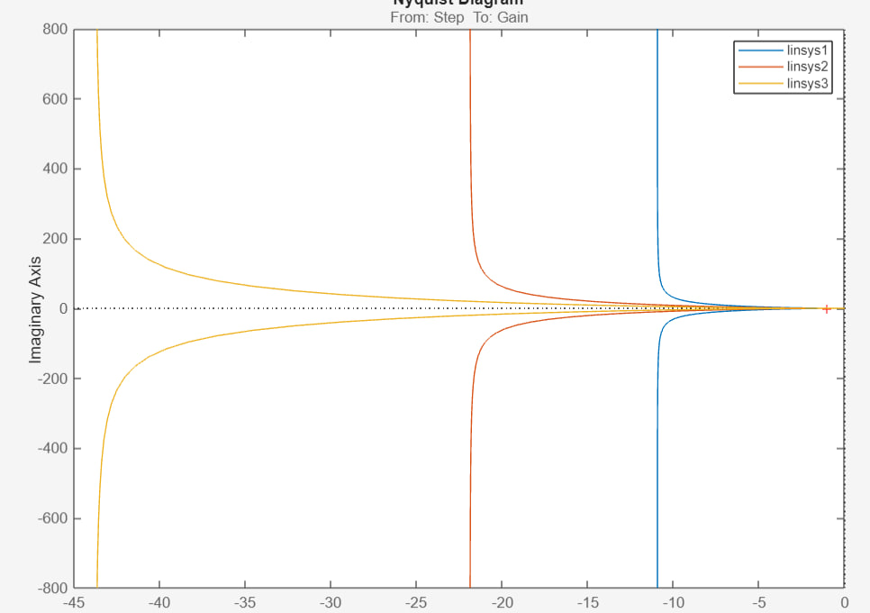

Рисунок 7 – Графики АФЧХ при $K_{2}=0,5K_{\text{2}\text{к}\text{p}},K_{2}=K_{\text{2}\text{к}\text{p}}$,$K_{2}=2K_{\text{2}\text{к}\text{p}}$.

Согласно критерию Найквиста, замкнутая система устойчива, если годограф ее разомкнутой цепи не охватывает критическую точку с координатами (-1; j0). Анализ полученных характеристик показывает, что при$K_{2}=3.1575$годограф Найквиста пересекает отрицательную вещественную ось правее минус единицы и не охватывает критическую точку. В этом случае система обладает положительным запасом по амплитуде и положительным запасом по фазе, а частота среза меньше критической частоты, что подтверждает устойчивую работу контура. При достижении критического значения $K_{2}=6.315$годограф проходит строго через критическую точку (-1; j0). В этом состоянии запасы по фазе и амплитуде становятся равными нулю, а частота среза полностью совпадает с критической частотой, что переводит систему в колебательный режим на границе устойчивости. При дальнейшем увеличении коэффициента до $K_{2}=12.63$годограф разрастается, пересекает отрицательную вещественную ось левее минус единицы и охватывает критическую точку. Запасы устойчивости становятся отрицательными, а частота среза превышает критическую частоту, что свидетельствует о потере устойчивости. Таким образом, увеличение коэффициента усиления приводит к пропорциональному расширению годографа Найквиста, вызывает монотонное уменьшение запасов по фазе и амплитуде, сближение частоты среза с критической частотой и неизбежно приводит к потере устойчивости системы.
4. ЛАЧХ И ЛФЧХ системы. Значения частоты среза, запасов по фазе и амплитуде

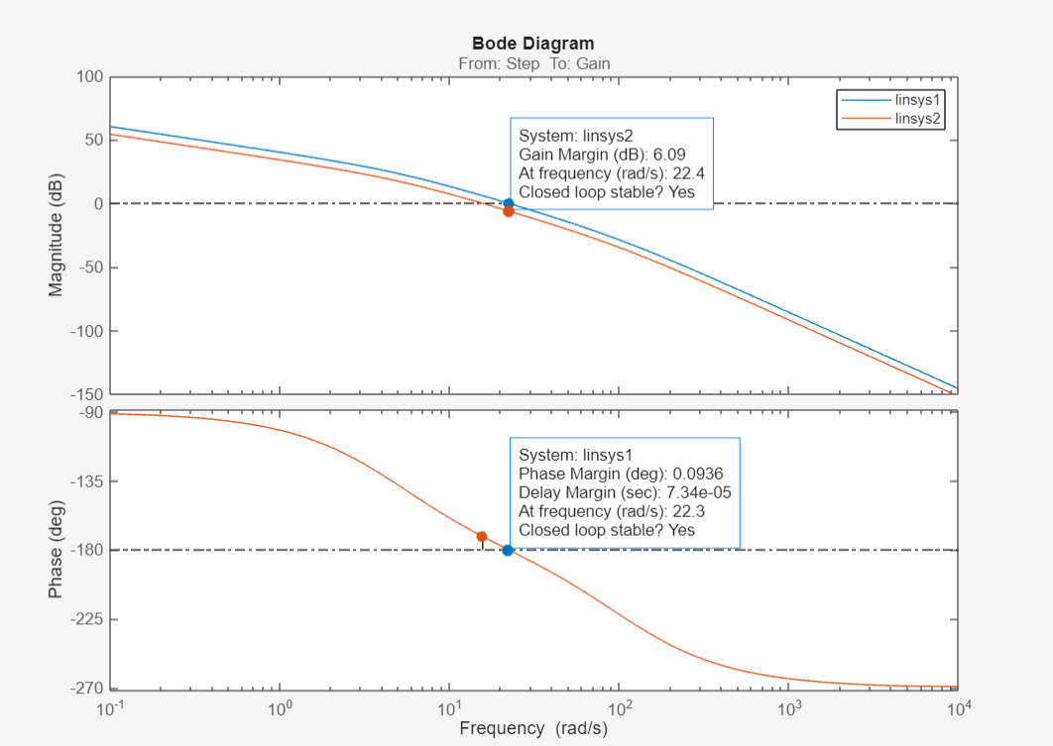

Рисунок 8 – Графики ЛАЧХ и ЛФЧХ при $K_{2}=0,5K_{\text{2}\text{к}\text{p}},K_{2}=K_{\text{2}\text{к}\text{p}}$

Значения, полученные по графику для устойчивой системы $K_{2}=3.1575$:
Запас по амплитуде: 6.09 дБ
Запас по фазе: положительный.
Частота среза: около 11 рад/с.
Для системы на границе устойчивости $K_{2}=6.315$:
Запас по амплитуде: 0 дБ.
Запас по фазе: 0 градусов.
Частота среза: 22.3 рад/с (строго совпадает с критической частотой).
По логарифмическим частотным характеристикам устойчивость замкнутой системы определяется запасами по амплитуде и фазе. Для системы с коэффициентом усиления $K_{2}=3.1575$частота среза меньше критической частоты, ЛАЧХ пересекает ось 0 дБ при фазе, большей -180 градусов. Поскольку запасы по амплитуде и фазе положительны, система является устойчивой.
При увеличении коэффициента усиления до критического значения $K_{2}=6.315$график ЛАЧХ поднимается параллельно самому себе вверх. В результате частота среза смещается вправо и полностью совпадает с критической частотой. В этой точке запасы устойчивости по амплитуде и фазе становятся равными нулю, что графически подтверждает выход системы на границу устойчивости. Дальнейшее увеличение коэффициента усиления поднимет ЛАЧХ еще выше, запасы станут отрицательными, и система потеряет устойчивость.

5. Результаты расчётной части. График зависимости K(T₂).

Для системы третьего порядка, характеристическое уравнение которого имеет вид , матрица Гурвица определяется по выражению
Характеристическое уравнение исследуемой замкнутой системы 3-го порядка имеет вид:
a0·s³ + a1·s² + a2·s + a3 = 0
где a0 = T₁· T₂; a1 = T₁ + T₂; a2 = 1; a3 = K_{общ} (K_{общ} = K₁·K₂·K₃).
Подставляя параметры звеньев, получаем:
T₁· T₂·s³ + (T₁ + T₂)·s² + s + K_{общ} = 0
Согласно алгебраическому критерию Гурвица, для устойчивости линейной системы 3-го порядка необходимо и достаточно, чтобы все коэффициенты уравнения были положительными (что изначально выполняется), а определитель Гурвица предпоследнего порядка был строго больше нуля (Δ2 > 0):
a1·a2 - a0·a3 > 0
Подставим коэффициенты нашей системы в это условие:
(T₁+ T₂)·1 - (T₁· T₂)·K_{общ} > 0
Отсюда получаем условие устойчивости системы в общем виде:
K_{общ} < (T₁ + T₂) / (T₁· T₂)
При заданных параметрах варианта (T₁ = 0.01 с, T₂ = 0.2 с) найдем граничное значение общего коэффициента передачи K_{общ_кр}, при котором система находится на границе устойчивости (неравенство переходит в равенство):
K_{общ_кр} = (0.01 + 0.2) / (0.01 · 0.2) = 0.21 / 0.002 = 105
Так как общий коэффициент передачи K_{общ} = K₁·K₂·K₃, определим граничное значение варьируемого коэффициента K₂ (при заданных K₁ = 16.5 и K₃ = 1):
K_{2кр} = K_{общ_кр} / (K₁ · K₃) = 105 / (16.5 · 1) ≈ 6.32
Уравнение границы устойчивости системы в плоскости общего коэффициента передачи K_{общ} и постоянной времени T₂ (при фиксированном значении T₁ = 0.01 с) выводится из общего условия устойчивости.
Заменяя знак неравенства на равенство и подставляя T₁, получаем функцию зависимости граничного коэффициента от постоянной времени T₂:
K_{общ_кр} (T₂) = (0.01 + T₂) / (0.01 · T₂) = 1/ T₂ + 100
Область значений ниже графика данной функции является областью устойчивости системы, а сама кривая – границей устойчивости. При заданном значении T₂ = 0.2 с система выходит на границу устойчивости при коэффициенте K_{общ} = 105.

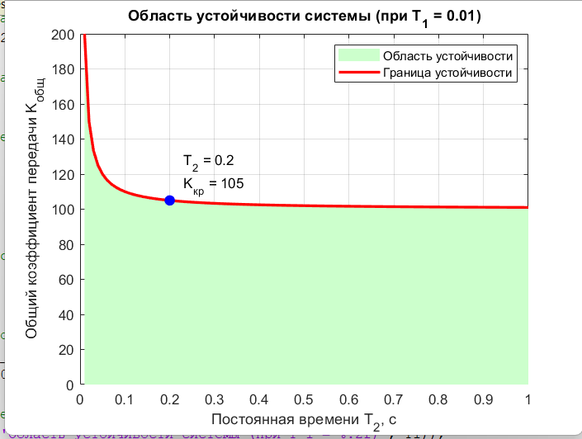

Рисунок 9 – График области устойчивости

Установлено, что при заданных параметрах предельно допустимый общий коэффициент передачи составляет K_{общ_кр} = 105, что соответствует критическому значению варьируемого коэффициента K₂ ≈ 6.36.
Вычисленное аналитически критическое значение K₂ совпадает с результатами, полученными ранее экспериментальным путем в Simulink

Вывод

В ходе выполнения лабораторной работы были практически освоены методы анализа устойчивости линейных систем автоматического управления с использованием программной среды MATLAB и Simulink. На примере замкнутой системы третьего порядка было проведено комплексное исследование с применением алгебраического (критерий Гурвица) и частотных критериев устойчивости.
Экспериментально и аналитически установлено, что изменение коэффициента усиления напрямую влияет на динамику контура: его увеличение плавно снижает запасы устойчивости по амплитуде и фазе. При достижении критического значения система переходит в автоколебательный режим (на границу устойчивости), а при его превышении – полностью теряет устойчивость. Аналитические расчеты критических параметров полностью совпали с результатами экспериментального моделирования.

